LabVIEW整合應用研討會
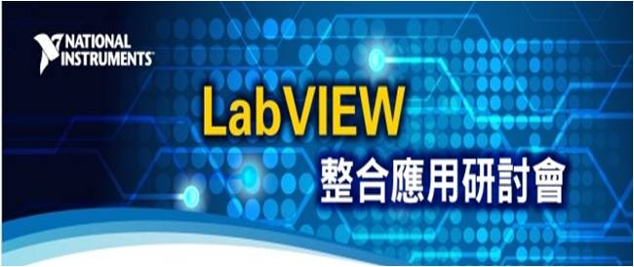
親愛的 NI 客戶您好：
感謝您長期對 LabVIEW 的支持，將其運用在不同的領域發展。本次研討會主題將針對 LabVIEW 與目前最熱門的應用領域 - 無線通訊 5G 應用、無線通訊設計軟硬體整合，做全方位的介紹與實機展示。此外，嵌入式系統應用領域的部分，會針對系統架構整合、分散式資料儲存及控制做介紹，無論您專精於哪一類的應用，均歡迎參加本主題與我們一同交流討論。
本次研討會也將舉辦 CLAD 專業認證考試，考試費用將由 NI 全額贊助，快趁此次機會，測試一下自己的 LabVIEW 實力吧！
活動時間：2015年6月30日 (星期二) 08：40 – 14：10
活動地點：行政院原子能委員會核能研究所 060館3F國際會議廳
大會議程
時間 | 議程內容
8:40-9:00 | 來賓報到
9:00-9:10 | Opening
9:10-10:40 | LabVIEW 與無線通訊設計平台介紹  - LabVIEW 與5G應用案例分享  - LabVIEW Communication Development Suite 軟體功能介紹  - LabVIEW 與電磁模擬設計應用分享
10:40-11:00 | 中場休息及實機展示
11:00-11:50 | LabVIEW與嵌入式系統應用分享  - LabVIEW與嵌入式系統整合架構  - 分散式資料儲存架構  - Smart Control
11:50-13:30 | 精緻午餐時間
13:30-14:10 | LabVIEW程式小技巧分享
14:20-15:30 | CLAD認證考試 ( 若報名統計未達標準人數30名，NI將有權利終止此次考試 )

